Муниципальный дистанционный проект
«У природы есть друзья- это мы, и ты¸и я»
2 этап «Поделка из бросового материала»
Возрастная номинация: 1-4 класс
Команда «Юные друзья природы»

Поделка из бросового материала «Дракон»

Для поделки нам понадобилось
Пластиковая посуда:25 стаканов,75 ложек, 40 вилок, 16 ножей;
кусок проволоки;
ножницы;
клеевой пистолет.

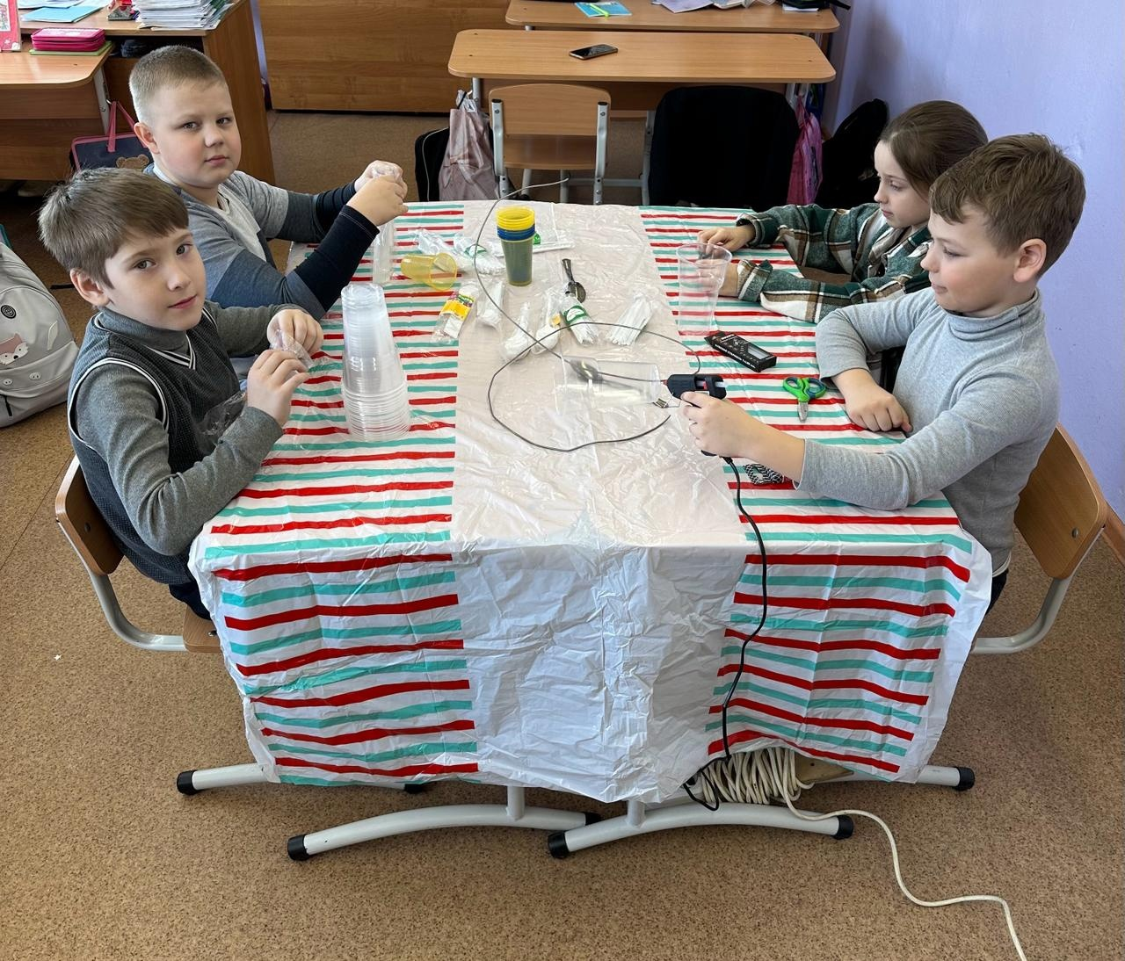
Назначение поделки:
Поделку можно использовать в качестве сувенира. 2024 год-год Дракона по китайскому календарю. Такой милый сувенирчик в этом году очень актуален.
Пусть дракон охраняет жилище и принесёт в дом достаток, любовь и счастье.

Себестоимость нашей поделки получилась 29 рублей, так как вся одноразовая посуда уже была в употреблении. Стержень в клеевой пистолет стоит 28 рублей. Электроэнергии для клеевого пистолета мы нажгли примерно на 1 рубль.

Этапы изготовления поделки

1 этап «Изготовление туловища дракона».

Берем стаканы, проделываем в них ножницами дырочки. Придаём нужную форму проволоке, она будет служить каркасом для туловища. Нанизываем на проволоку стаканчики.

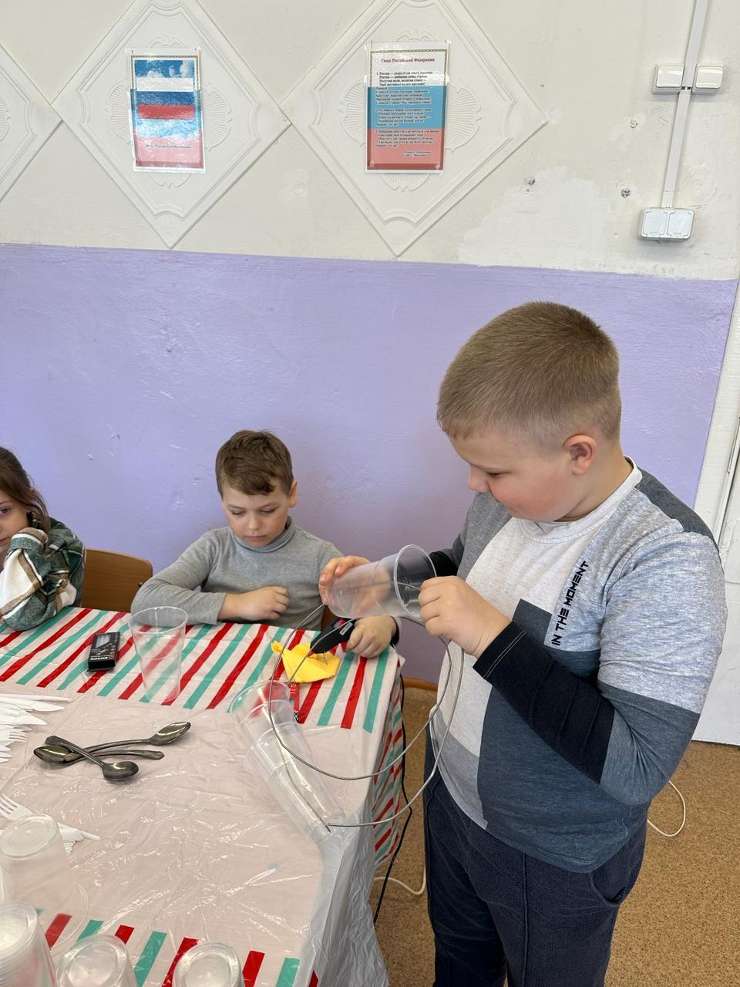

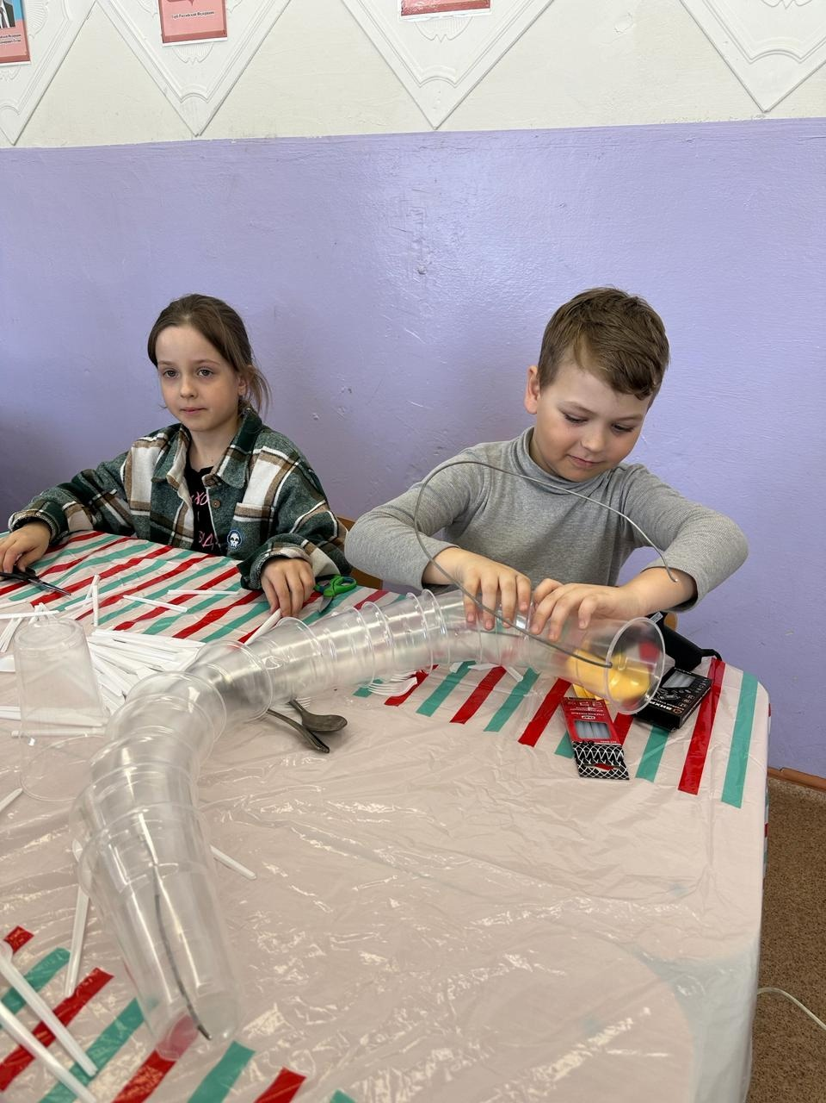

2 этап «Изготовление головы дракона»

Пасть дракона делаем из стакана. Разрезаем стакан пополам. Крепим пасть к последнему стакану на туловище с помощью клея. Так получилась голова. Оставшаяся проволока будет языком нашего дракона.

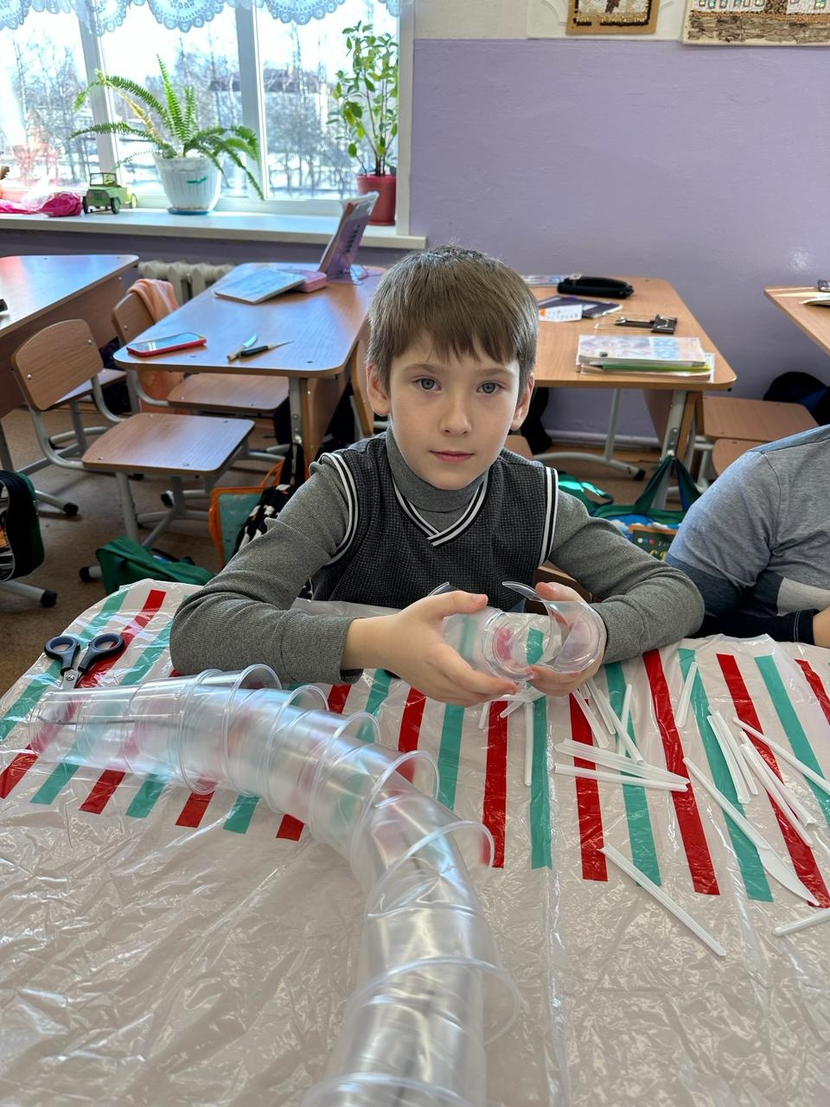

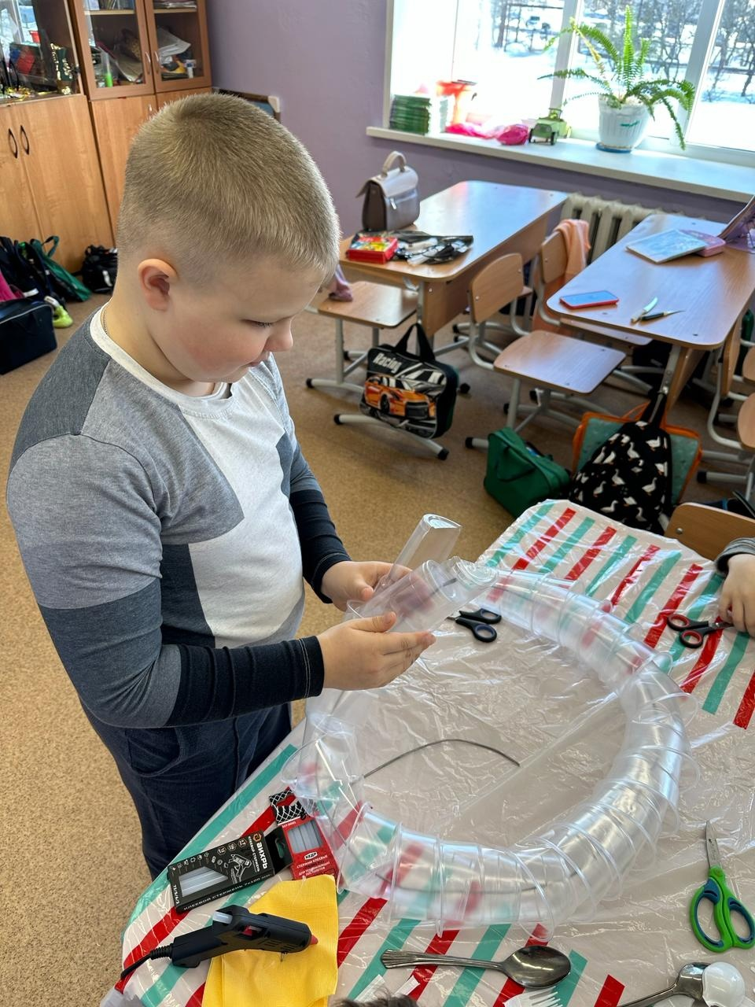

3 этап «Декорирование дракона»

Декорирование дракона «чешуёй». Чешуёй на туловище дракона будут служить ложки, вилки, ножи. Мы обрезаем у столовых приборов ручки, оставшиеся детали приклеиваем к туловищу нашей поделки. Для
выделения глаз дракона использовали ложки стального цвета. Язык из проволоки покрасили красной гуашью.

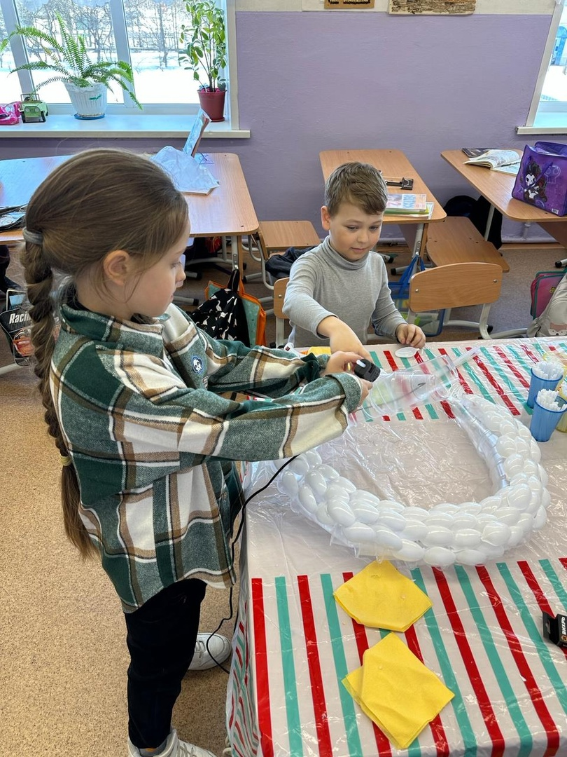

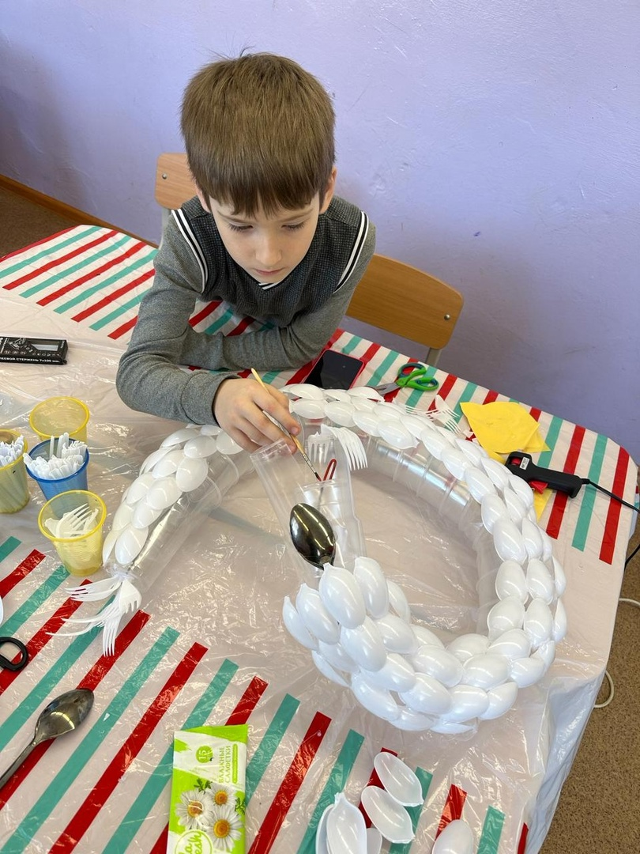

Вот такой замечательный дракон у нас получился.

